การปรับปรุงแก้ไขหลักสูตร............................บัณฑิต
สาขาวิชา............... หลักสูตร............. พ.ศ. .........
มหาวิทยาลัยราชภัฏรำไพพรรณี
.....................................................

- หลักสูตรฉบับดังกล่าวนี้ได้รับทราบ/รับรองการเปิดสอนจากสำนักงานคณะกรรมการการอุดมศึกษา เมื่อวันที่....................................................................................................................................
- สภามหาวิทยาลัยราชภัฏรำไพพรรณี ได้อนุมัติการปรับปรุงแก้ไขครั้งนี้แล้ว ในคราวประชุม ครั้งที่........./.......... เมื่อวันที่.........เดือน...................พ.ศ. .........(ยังไม่ต้องใส่ รอผ่านสภามหาลัยก่อน)
(สภาเห็นชอบการแก้ไขรายชื่ออาจารย์ผู้รับผิดชอบหลักสูตร)
- หลักสูตรปรับปรุงแก้ไขนี้ เริ่มใช้กับนักศึกษาปีการศึกษา
ตั้งแต่ภาคการศึกษาที่...........................................ปีการศึกษา...........................................เป็นต้นไป
- เหตุผลในการปรับปรุงแก้ไข
- เนื่องจาก อาจารย์......... ลาออก และให้ อาจารย์....... มาเป็นอาจารย์ผู้รับผิดชอบหลักสูตรแทน
- ...............................................................................................................................................
- สาระในการปรับปรุงแก้ไข (ระบุส่วนที่ต้องการปรับปรุงแก้ไขให้มีรายละเอียดครบถ้วนและชัดเจน เช่น ถ้าต้องการเปิดรายวิชาใหม่เพิ่ม ต้องระบุเลขประจำรายวิชา ชื่อรายวิชาทั้งภาษาไทยและภาษาอังกฤษ จำนวนหน่วยกิต จำนวนชั่วโมงเรียนต่อสัปดาห์ กลุ่มวิชาหรือหมวดวิชาและคำอธิบายรายวิชา เป็นต้น)
  - ปรับแก้ไขรายชื่ออาจารย์ผู้รับผิดชอบหลักสูตร/อาจารย์ประจำหลักสูตร

5. จำนวนและคุณวุฒิของอาจารย์ผู้รับผิดชอบหลักสูตร/อาจารย์ประจำหลักสูตร
5.1 อาจารย์ผู้รับผิดชอบหลักสูตร/อาจารย์ประจำหลักสูตร เดิม (ตารางเหมือนในเล่มหลักสูตรหรือครั้งล่าสุดที่มีการเปลี่ยนแปลง)
สภามหาวิทยาลัยราชภัฏรำไพพรรณี ได้อนุมัติการปรับปรุงแก้ไขครั้งนี้แล้ว ในคราวประชุมครั้งที่....../......... เมื่อวันที่...........เดือน.......................พ.ศ. ....................
(สภาเห็นชอบหลักสูตร)
ให้ใส่ครั้งที่ วันที่ สภามหาวิทยาลัยอนุมัติหลักสูตร

ลำดับ | ตำแหน่งทางวิชาการ | ชื่อ – สกุล | คุณวุฒิระดับอุดมศึกษา | สาขาวิชา  (เรียงตามคุณวุฒิสูงสุด-ปริญญาตรี) | สำเร็จการศึกษาจาก , พ.ศ. | หมายเหตุ  (ของการเปลี่ยน)
1 |  | * | ตัวย่อ เช่น วท.ม.  วท.บ. | วิทยาศาสตร์  วิทยาศาสตร์ | มหาวิทยาลัย........, 2556  มหาวิทยาลัย........, 2552
2 |  | *
3 |  | *
4 |  | *
5 |  | *
หมายเหตุ *หมายถึง อาจารย์ผู้รับผิดชอบหลักสูตร

ข้อมูลในตาราง 5.1 ให้ดูจากในเล่มหลักสูตรก่อน หากเคยมีการเปลี่ยนแปลง สมอ.08 ให้เอาข้อมูลของสมอ.08 ตามตาราง 5.2 ครั้งล่าสุดมาใส่
5.2 อาจารย์ผู้รับผิดชอบหลักสูตร/อาจารย์ประจำหลักสูตร ปรับแก้ไข
สภามหาวิทยาลัยราชภัฏรำไพพรรณี ได้อนุมัติการปรับปรุงแก้ไขครั้งนี้แล้ว ในคราวประชุมครั้งที่........./............. เมื่อวันที่...........เดือน.......................พ.ศ. ....................
(สภาเห็นชอบการแก้ไขรายชื่ออาจารย์ผู้รับผิดชอบหลักสูตร/อาจารย์ประจำหลักสูตร)
(ยังไม่ต้องใส่ รอผ่านสภามหาลัยก่อน)
ลำดับ | ตำแหน่งทางวิชาการ | ชื่อ – สกุล | คุณวุฒิระดับอุดมศึกษา | สาขาวิชา  (เรียงตามคุณวุฒิสูงสุด-ปริญญาตรี) | สำเร็จการศึกษาจาก , พ.ศ. | หมายเหตุ  (ของการเปลี่ยน)
1 |  | * | ตัวย่อ เช่น วท.ม.  วท.บ. | วิทยาศาสตร์  วิทยาศาสตร์ | มหาวิทยาลัย........, 2556  มหาวิทยาลัย........, 2552
2 |  | *
3 |  | *
4 |  | *
5 |  | *

หมายเหตุ *หมายถึง อาจารย์ผู้รับผิดชอบหลักสูตร

ทั้งนี้ จะเริ่มใช้กับนักศึกษาปีการศึกษา ............ เริ่มตั้งแต่ภาคการศึกษาที่...............ปีการศึกษา....................เป็นต้นไป <<< ส่วนนี้ต้องตรงกับ ข้อ 3 หน้า 1
(รายละเอียดปรากฏตามเอกสารแนบ)

- โครงสร้างหลักสูตรภายหลังการปรับปรุงแก้ไข เมื่อเปรียบเทียบกับโครงสร้างเดิมหลักสูตร...........ใส่ชื่อหลักสูตรที่ทำ สมอ.08........................สาขาวิชา........................................................ และเกณฑ์มาตรฐาน หลักสูตรระดับปริญญาตรี พ.ศ. 2558 ของกระทรวงศึกษาธิการปรากฏดังนี้
-โครงสร้างไม่เปลี่ยนแปลง-
หมวดวิชา | เกณฑ์กระทรวงศึกษาธิการ | โครงสร้างเดิม | โครงสร้างใหม่
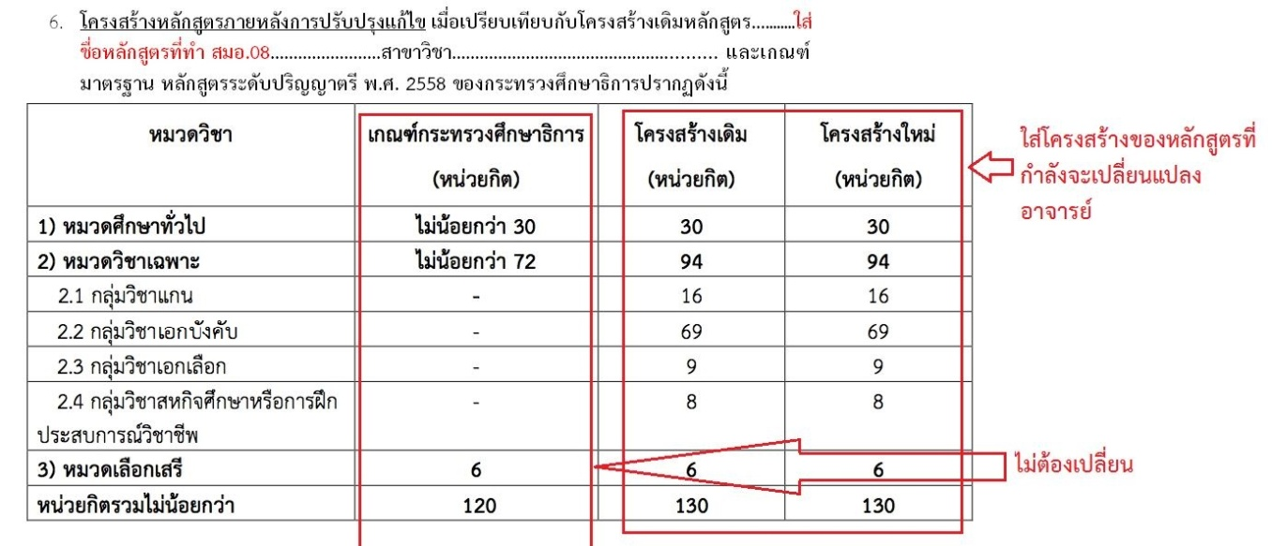

หมายเหตุ 1) แบบฟอร์ม 1 ฉบับ ให้ใช้กับการปรับปรุงแก้ไข 1 หลักสูตรเท่านั้น
- สำนักงานคณะกรรมการการอุดมศึกษาจะพิจารณารับทราบเป็นรายหลักสูตร ฉะนั้น การปรับปรุงแก้ไขในเรื่องหนึ่ง หากมีผลกระทบต่อหลักสูตรใดบ้าง มหาวิทยาลัย/สถาบันจะต้องแจ้งให้สำนักงานคณะกรรมการการอุดมศึกษา รับทราบเป็นรายหลักสูตรเช่นกัน ยกเว้น การเปิดรายวิชาเลือกเสรี
- ในกรณีที่การปรับปรุงแก้ไขมีจำนวนมากรายการ หรือการปรับปรุงแก้ไขนั้น มีผลกระทบต่อการเสนอข้อมูลในเอกสารหลายแห่ง ควรจัดทำเป็นหลักสูตรปรับปรุงใหม่ทั้งฉบับ

รับรองความถูกต้องของข้อมูล  (ลงชื่อ)  (........................................................)  ประธานสาขาวิชา/หลักสูตร  วันที่...........เดือน............................พ.ศ. ................. | รับรองความถูกต้องของข้อมูล  (ลงชื่อ)  (........................................................)  คณบดีคณะ........................................................  วันที่...........เดือน..............................พ.ศ. ................
รับรองความถูกต้องของข้อมูล
(ลงชื่อ)
(ผู้ช่วยศาสตราจารย์ ดร.สวัสดิ์ชัย ศรีพนมธนากร)
รองอธิการบดี ปฏิบัติราชแทน
อธิการบดีมหาวิทยาลัยราชภัฏรำไพพรรณี
วันที่...........เดือน..............................พ.ศ. ................

ประวัติอาจารย์ผู้รับผิดชอบหลักสูตรและประจำหลักสูตร ผลงานทางวิชาการ

- ชื่อ …………………………………..
1.1 ตำแหน่งทางวิชาการ ……………………………………
1.2 ประวัติการศึกษา
ระดับ | ชื่อปริญญา (สาขาวิชา) | ชื่อสถาบัน,ประเทศ | ปี พ.ศ.
ปริญญาเอก | ชื่อปริญญาเต็ม(สาขาวิชา)
ปริญญาโท | ชื่อปริญญาเต็ม(สาขาวิชา)
ปริญญาตรี | ชื่อปริญญาเต็ม(สาขาวิชา)

1.3 ผลงานทางวิชาการ (จะต้องได้รับการตีพิมพ์และเผยแพร่ ต้องกรอกข้อมูลตามหลักการเขียนบรรณานุกรม) (ย้อนหลังไม่เกิน 5 ปี)
1.3.1 ตำรา หนังสือ
………………………..
1.3.2 บทความทางวิชาการ
………………………..
1.4 ประสบการณ์ในการสอน
………………………..
1.5 ภาระงานสอน
………………………..

ใส่ข้อมูลอาจารย์ประจำหลักสูตรให้ครบทุกคนและเรียงลำดับ

ตัวอย่างรูปแบบการเขียนผลงานทางวิชาการของอาจารย์แต่ละท่าน
ตามเอกสารแนบท้าย

- แบบรายงาน สมอ.08 นี้ ทำ 1 ฉบับ ไม่ต้องเซนต์ลงนาม
(เพื่อตรวจสอบก่อนเข้าสภาวิชาการ)
- ให้แนบหน้าปกหลักสูตรที่ผ่านการรับทราบจาก สป.อว. แล้ว
  - ถ้ายังไม่ผ่าน สป.อว. ต้องรอให้ผ่านก่อน ถึงจะเปลี่ยนได้
- ให้แนบ สำเนาแบบรายงาน สมอ.08 ครั้งก่อนหน้า เฉพาะที่ สป.อว. ลงวันที่รับทราบ (ถ้ามี)

หมายเหตุ : ตัวหนังสือสีแดงเป็นคำอธิบาย ไม่ต้องใส่มา

